
الرابطة الولائية لكرة القدم عنابة

LIGUE WILAYA DE FOOTBALLANNABA
95

لجــــــــنة الانضبــــــــــاط

محضر اجتماع رقم: 21 بتاريخ 02/04/2026

خاص بفئة أقل من 20 سنة

الموسم الرياضي2025/2026

الحاضرون:

- السيدة: ريـــــــــزي نـــــــــورة - رئيسة لجنة الانضباط
- السيد : زوار عبد الناصــــــــــر - أميـــــــن اللــــــــــجنة
- السيد : بن عطية محمد الشريف - عضــــــــــو اللـــــجنة

جدول الأعمال:

- الاستقبالات
- البريد الصادر
- البريد الوارد
- معالجة القضايا

معالجة القضايا فئة أقل من 20 سنة

شباب الرياضي مستقبل واد الذهب :الفريق الزائر ************ اتليتيكو مرزوق عمار الفريق الضيف:
القضية رقم:343 **** الجولة رقم:13 **** بتاريخ:01/04/2026 |  |  |  |  |  |  |  | الصنف
المادة | الغرامة | العدد | العقوبة | السبب | الرخصة | الاسم واللقب | الفريق | الصنف
- بعد الاطلاع على ورقة المقابلة وعلى تقرير الحكم الرئيسي،

وحيث إن المقابلة لم تجر بسبب حضور فريق شباب الرياضي مستقبل واد الذهب بتعداد غير كاف أقل من 11 لاعبا.
وحيث إنه بعد انقضاء الوقت القانوني المحدد ب 15 دقيقة، قرر الحكم إلغاء المقابلة.

واستنادا إلى أحكام المادتين 85 ( المتعلقة بالغياب والانسحاب ) و 44 (المتعلقة بجمع مخالفات الإهمال) من قانون بطولات الشبان، الصادر عن الاتحاد
الجزائري لكرة القدم طبعة أكتوبر2025,

فان اللجنة تقرر ما يلي:

- تعتبر المقابلة خاسرة لفريق شباب الرياضي مستقبل واد الذهب على البساط بنتيجة (00-03).

- يعلن فريق اتليتيكو مرزوق عمار فائزا بالنقاط الثلاث (03).
- تسلط على فريق شباب الرياضي مستقبل واد الذهب غرامة مالية قدرها 000.00 10 دج.
- خصم ثلاث نقاط (03) من رصيد فريق شباب الرياضي مستقبل واد الذهب.
- تم تسجيل المخالفة الثانية ضد فريق شباب الرياضي مستقبل واد الذهب.

صنف أقل من U20لجنة الانضباط

صنف أقل منU20 لجنة الانضباط

الفريق الضيف: اتحاد الرياضي سنطون عنابة ************* الفريق الزائر: النجم لشباب عين الباردة
القضية رقم:344 **** الجولة رقم: 13**** بتاريخ 01/04/2026 |  |  |  |  |  |  |  | الصنف
المادة | الغرامة | العدد | العقوبة | السبب | الرخصة | الاسم واللقب | الفريق | الصنف
- بعد الاطلاع على ورقة المقابلة وعلى تقرير الحكم الرئيسي،

وحيث إن المقابلة لم تجر بسبب غياب سيارة الإسعاف والطبيب.
وحيث إنه بعد انقضاء الوقت القانوني المحدد ب 15 دقيقة، قرر الحكم إلغاء المقابلة.

واستنادا إلى أحكام المادتين 14 ( المتعلقة بالطبيب وسيارةالاسغاف) و 44 (المتعلقة بجمع مخالفات الإهمال) من قانون بطولات الشبان، الصادر عن الاتحاد
الجزائري لكرة القدم طبعة أكتوبر2025,

فان اللجنة تقرر ما يلي:

- تعتبر المقابلة خاسرة لفريق اتحاد الرياضي سنطون عنابة على البساط بنتيجة (00-03).

- يعلن فريق النجم لشباب عين الباردة فائزا بالنقاط الثلاث (03).
- تسلط على فريق اتحاد الرياضي سنطون عنابة غرامة مالية قدرها 000.00 10 دج.
- تم تسجيل المخالفة الثاسعة ضد فريق اتحاد الرياضي سنطون عنابة.
5) خصم نقطة من رصيد أكابر فريق اتحاد الرياضي سنطون عنابة.

صنف أقل منU20 لجنة الانضباط

الفريق الضيف: الترجي الرياضي عنابة ************** الفريق الزائر: النجم الرياضي سرايدي
القضية رقم:345 ***** الجولة رقم:13 ***** بتاريخ: 01/04/2026 |  |  |  |  |  |  |  | الصنف
المادة | الغرامة | العدد | العقوبة | السبب | الرخصة | الاسم واللقب | الفريق | الصنف
لا شئ يذكر

نادي عين جبارة ************** الفريق الزائر: الشباب الرياضي الكاليتوسة: الفريق الضيف
القضية رقم:346 ***** الجولة رقم:13 ***** بتاريخ:06/02/2026 |  |  |  |  |  |  |  | الصنف
المادة | الغرامة | العدد | العقوبة | السبب | الرخصة | الاسم واللقب | الفريق | الصنف
- بعد الاطلاع على ورقة المقابلة وعلى تقرير الحكم الرئيسي،

وحيث لم تجر المقابلة بسبب غياب فريق نادي عين جبارة.
وحيث إنه بعد انقضاء الوقت القانوني المحدد ب 15 دقيقة، قرر الحكم إلغاء المقابلة.

واستنادا إلى أحكام المادتين 85 ( المتعلقة بالغياب والانسحاب ) و 44 (المتعلقة بجمع مخالفات الإهمال) من قانون بطولات الشبان، الصادر عن الاتحاد
الجزائري لكرة القدم طبعة أكتوبر2025,

فان اللجنة تقرر ما يلي:

- تعتبر المقابلة خاسرة لفريق نادي عين جبارة على البساط بنتيجة (00-03).

- يعلن فريق الشباب الرياضي الكاليتوسة فائزا بالنقاط الثلاث (03).
- تسلط على فريق نادي عين جبارة غرامة مالية قدرها 000.00 10 دج.
- خصم ثلاث نقاط (03) من رصيد فريق نادي عين جبارة.
- تم تسجيل المخالفة الثالثة والثلاثين ضد فريق نادي عين جبارة.
- خصم نقطة من رصيد أكابر فريق نادي عين جبارة.

صنف أقل منU20 لجنة الانضباط

صنف أقل منU20 لجنة الانضباط
الفريق الضيف: جيل مستقبل شباب البوني ************** الفريق الزائر: شباب حجر الديس
القضية رقم: 347 **** الجولة رقم:13 **** بتاريخ:01/04/2026 |  |  |  |  |  |  |  |  | الصنف
المادة | الغرامة | العدد | العقوبة | السبب | الرخصة |  | الاسم واللقب | الفريق | الصنف
56 | / | 1 | إندار | سلوك غير رياضي |  | 25W23J0900 | العاقل محمد | شباب حجر الديس | لاعب

صنف أقل منU20 لجنة الانضباط
الفريق الضيف: سبورتينغ عنابة ************ الفريق الزائر: مستقبل مواهب سيدي عمار
القضية رقم:348 **** الجولة رقم:13 **** بتاريخ:01/04/2026 |  |  |  |  |  |  |  | الصنف
المادة | الغرامة | العدد | العقوبة | السبب | الرخصة | الاسم واللقب | الفريق | الصنف
تم تأجيل المقابلة

صنف أقل منU20 لجنة الانضباط
الفريق الضيف: نادي كرة القدم بونة عنابة ************* الفريق الزائر: الجيل الصاعد شطايبي
القضية رقم: 349 ***** الجولة رقم:13 **** بتاريخ:01/04/2026 |  |  |  |  |  |  |  |  | الصنف
المادة | الغرامة | العدد | العقوبة | السبب | الرخصة | الاسم واللقب | الفريق |  | الصنف
56 | / | 1 | إندار | سلوك غير رياضي | 25W23J0888 | سعدي عبد الرحيم |  | الجيل الصاعد شطايبي | لاعب
56 | / | 1 | إندار | اللعب الخطير | 25W23J1442 | درفول وسيم |  | الجيل الصاعد شطايبي | لاعب
56 | / | 1 | إندار | اللعب الخطير | 25W23J0892 | زيتوني محمد طه ايوب |  | الجيل الصاعد شطايبي | لاعب

صنف أقل منU20 لجنة الانضباط
الفريق الضيف:الإتحاد الرياضي الكاليتوسة ************* الفريق الزائر:الوفاق الرياضي التريعات
القضية رقم:350 **** الجولة رقم:13 **** بتاريخ:07/02/2026 |  |  |  |  |  |  |  | الصنف
المادة | الغرامة | العدد | العقوبة | السبب | الرخصة | الاسم واللقب | الفريق | الصنف
- بعد الاطلاع على ورقة المقابلة وعلى تقرير الحكم الرئيسي،

وحيث لم تجر المقابلة بسبب غياب الإتحاد الرياضي الكاليتوسة .
وحيث إنه بعد انقضاء الوقت القانوني المحدد ب 15 دقيقة، قرر الحكم إلغاء المقابلة.

واستنادا إلى أحكام المادتين 85 ( المتعلقة بالغياب والانسحاب ) و 44 (المتعلقة بجمع مخالفات الإهمال) من قانون بطولات الشبان، الصادر عن الاتحاد
الجزائري لكرة القدم طبعة أكتوبر2025,

فان اللجنة تقرر ما يلي:

- تعتبر المقابلة خاسرة لفريق الإتحاد الرياضي الكاليتوسة على البساط بنتيجة (00-03).

- يعلن فريق الوفاق الرياضي التريعات فائزا بالنقاط الثلاث (03).
- تسلط على فريق الإتحاد الرياضي الكاليتوسة غرامة مالية قدرها 000.00 10 دج.
- خصم ثلاث نقاط (03) من رصيد فريق الإتحاد الرياضي الكاليتوسة.
- تم تسجيل المخالفة الرابعة ضد فريق الإتحاد الرياضي الكاليتوسة.

حصيلة الجلسة رقم:21
تعيينات | فئة أقل من 20 سنة
عدد القضايا | 04
الإنذارات | 06

غرامات المحضر رقم:21

الرقم | النادي | الغرامة
01 | شباب الرياضي مستقبل واد الذهب | دج 10 000,00
02 | اتحاد الرياضي سنطون عنابة | دج 10 000,00
03 | نادي عين جبارة | دج 10 000,00
04 | الإتحاد الرياضي الكاليتوسة | دج 10 000,00

جدول خصم النقاط من رصيد للفرق المعنية:
الفريق | فئة أقل من 20 سنة
شباب الرياضي مستقبل واد الذهب | 03 نقاط
نادي عين جبارة | 03 نقاط
اتحاد الرياضي الكليتوسة | 03 نقاط

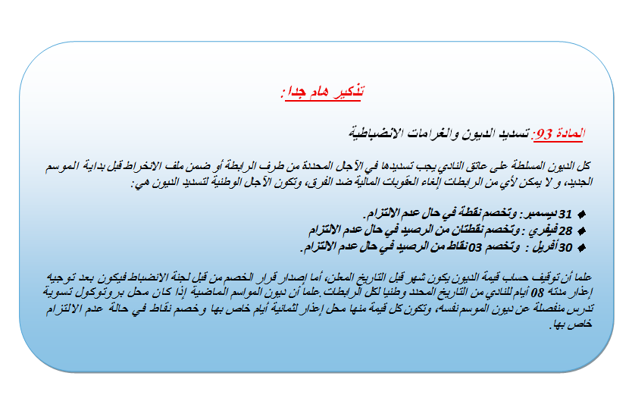

هام جدا

تعلمكم لجنة الانضباط بان القانون يسمح لكم باستئناف قراراتها أمام لجنة الطعون، وذلك في الآجال القانونية المحددة، ووفقا لأحكام المادة 63 من قانون كرة القدم للهواة، الصادر عن الاتحادية الجزائرية لكرة القدم طبعة أكتوبر 2025.

ويكون من حق الفرق تقديم الطعون في 48 ساعة المفتوحة الموالية لتبليغ القرار محل الطعن، ولكي يكون الطعن مقبولا من ناحية الشكل:

يجب أن يقدم في المهلة القانونية ويكون مصحوبا بوصل حقوق التسجيل المقدرة ب:

- 20.000 دج لفرق الرابطات الولائية عن كل لاعب أو مسير تطعن في عقوبته.

ويكون تقديم الطعون من الفرق الرابطات الولائية على مستوى لجنة الطعون للرابطة الجهوية ( لجنة الانضباط للرابطة الجهوية تلعب دور لجنة الطعن في هذه الحالة )

لا يحق تقديم طعون في قرارات لجنة الانضباط في العقوبات التالية:

- عدد المقابلات يساوي أو أقل من 04 مقابلات نافدة.
- مقابلتان دون جمهور للملعب.
- حالات الغياب أو الانسحاب أو الرفض اللعب.
- الغرامة المالية التي تساوي أو أقل من 50.000 دج

رئيسة لجنة الانضباط
ريزي نورة

أميـــــــن اللــــــــــجنة

زوار عبد الناصر
عضــــــــــو اللـــــجنة

بن عطية محمد الشريف



